食農教育課程單元教學方案
- 設計理念:
- 源於食安事件頻仍，學生對於市售食品有多疑慮，吃與不吃是一項困難的抉擇。
- 藉由此課程，讓學生對市售食品添加物有所認知，由個人對食材的認知與選擇，推己家人與親友，達到食安的積極目的。
- 國力的強盛取決於國民健康的優劣，國人罹患癌症及重大疾病的比率逐年升高，耗費健保資源，對於家庭及社會衝擊甚大，在仰賴大宗進口食品的台灣地區，如何善用在地食材，重建國人對在地食材與經濟作物的重視與信心，建立新世代飲食習慣的教育性有其必要性。
- 台灣無毒少毒的健康食材的推廣，不僅保護現代人健康的永續法寶，也是友善環境，守護地球資源的政策。
- 核心素養呼應說明:
綜-E-A2
探索學習方法，培養思考能力與自律負責的態度，並透過體驗與實踐解決日常生活問題。
綜-E-A3
規劃、執行學習及生活計畫，運用資源或策略，預防危機、保護自己，並以創新思考方式，因應日常生活情境。
綜-E-B2
蒐集與應用資源，理解各類媒體內容的意義與影響，用以處理日常生活問題。
綜-E-C1
關懷生態環境與周遭人事物，體驗服務歷程與樂趣，理解並遵守道德規範，培養公民意識。
- 單元架構(圖表)
- 教學單元設計

領域/科目 |  | 綜合領域 |  | 設計者 |  |  | 官玲改‧林斐雯
實施年級 |  | 六年級 |  | 總節數 |  |  | 共___3__節，__120__分鐘
單元名稱 |  | 食在自然~在地食材桔餅製作
設計依據
學習  重點 | 學習表現 |  | - 能了解食品添加 物對身體的影響  - 能明白餅類食品添加物的用途  - 能明白天然食品的益處  - 能辨識食品天 家務的條碼  - 能了解使用人工添加物的風險  - 能體會人工添加物對人體的傷害  - 能共同參與蒐集相關食材並討論累積經驗  - 能真心學會辨識人工與天然食材的特性，並樂與親朋好友分享  - 能明白為自己和家人健康把關的重要性  - 能深知食材安全對社會國家安全的重要  - 能熱烈參與討論，展現榮譽心  - 能於日常生活中正確選出對身體有益的健康餅品  - 能上網查詢尚不清楚的食材特性  - 能說出天然調味汁基本特性 |  | 核心  素養 | - 綜-E-A2  探索學習方法，培養思考能力與自律負責的態度，並透過體驗與實踐解決日常生活問題。  - 綜-E-A3  規劃、執行學習及生活計畫，運用資源或策略，預防危機、保護自己，並以創新思考方式，因應日常生活情境。  - 綜-E-B2  蒐集與應用資源，理解各類媒體內容的意義與影響，用以處理日常生活問題。  - 綜-E-C1  - 關懷生態環境與周遭人事物，體驗服務歷程與樂趣，理解並遵守道德規範，培養公民意識。  - 僅列舉出高度相關之領綱核心素養精神與意涵。
 | 學習內容 |  | - 能說出什麼是食品添加物  - 能了解食品添加物對身體的影響  - 能清楚人工添加物的種類與毒性  - 能明白古早天然添加物  - 能做出天然健康的糕餅  - 能完成學習單
議題  融入 | 議題/  學習主題 |  | - 以總綱十九項議題為考量、並落實議題核心精神，建議列出將融入的議題實質內容。  - 議題融入不是必要的項目，可視需要再列出。
 | 實質內涵 |  | - 列出示例中融入之學習重點(學習表現與學習內容)，以及融入說明，建議同時於教學活動設計之備註欄說明。  - 若有議題融入再列出此欄。
與其他領域/  科目的連結 |  |  | - 與其他領域/科目的連結不是必要的項目，可視需要再列出。
教材來源 |  |  | 自編
教學設備/資源 |  |  | 電腦、單槍
學習目標
- 能辨識食品添加物種類及其對身體的影響。
- 學會如何正確選購健康食品。
- 學會處理各種食材，確保食材安全及避免浪費。
- 能動手製作金桔醬並做成糕餅料理。

學習活動設計
教學引導內容及實施方式(含時間分配) | 學習評 量 | 備註
教師播放連結網站~  - 從核災區生產的食品，再回頭看看我們台灣的現況，也許藉此事件能讓國人重新燃起「愛用國貨」的信心，用愛土地、愛人的心進行良好的耕種方式，例如小農、產銷履歷…等，都是希望國人都能吃到健康的食物為目標，「一方水地，養一方人」。  - 回顧歷年食安事件:了解食大違法添加類型@食力foodNEXT，食事求實的。  - 認識無所不在的食品添加物。討論超市中的餅乾、冷凍食品與鋁罐汽水裡面，都加了防腐劑BHT和其他人家添加物，好吃、好看，但卻不健康，揭示如圖示；找出食品中的添加物。  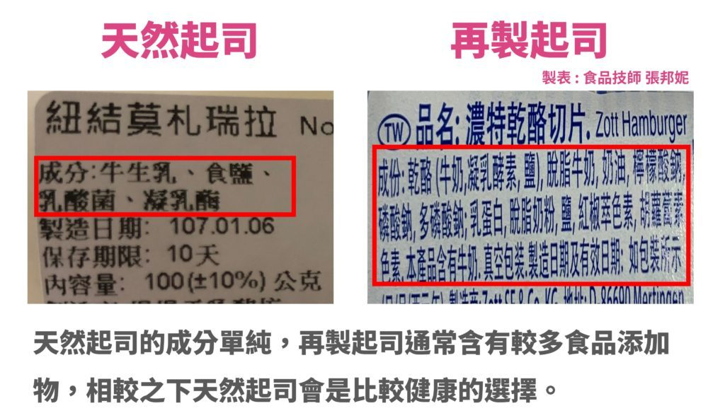麵包  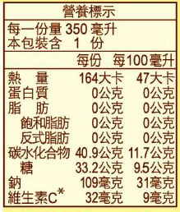餅乾  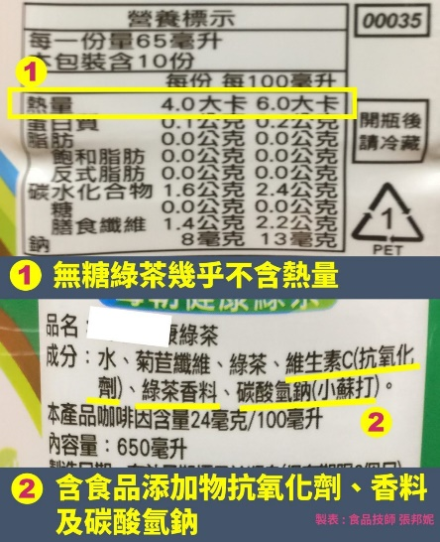飲料  - 添加物中，乳化劑、膨脹劑、香料、品質改良劑，更為了加工方便，麵品類要用的油可能是氫化油(含反式脂肪酸，容易導致心血管疾病)。  - 食物要好看能鮮豔奪目，在製作時可能會加漂白劑，讓他白泡泡，如果希望食物中帶一些黏稠性，在製程中就會加點黏稠劑。  - 為了讓食物好吃又QQ有彈性又能防腐，可能就會加一些矽砂、結著劑；想讓食物呈現鮮紅色澤，這食食物裡有可能加一些保色劑、防腐劑(亞硝酸鹽)了，向大家一向愛吃的菜乾(金針花、高麗菜乾、白木耳、竹笙)、果乾(柿乾、芒果乾、鳳梨乾)為了保持鮮豔的顏色，會用二氧化硫(漂白劑)來進行燻蒸。  - 女孩們愛吃的蜜餞，為了保持鮮豔的顏色，就要先漂白在染色，再加防腐劑、人工甘味料如糖精、甜精，看了真是穰人垂延三尺。  - 飲料中也是充滿添加物，香料、色素、人工甘味料、品質改良劑、黏稠劑，你相信嗎?這些漂亮的飲品是由這麼多的加工物合成的。  - 這些防腐劑、漂白劑、乳化劑、黏稠劑、人工甘味料、品質改良劑、色素、糖精……..都稱之為「食品添加物」。他們在我們的飲食生活中，幾乎是扮演著無所不在的角色。什麼是食品添加物?對我們的健康有什麼影響呢?  ▇班級進行分組搶答，勝利者予以獎勵。(附件1)  - 透過網路搜尋有害的食品添加物及其毒性介紹:  食品添加物種類 項目 常用於下列食品 引發的生理疾病  防腐劑 硼砂(Na₂B₄O₇．10H₂O) 脆丸、油麵、魚、蝦 積存體內產生硼酸症，患者皮膚出紅疹斑、嘔吐、腹瀉、休克，以致昏迷，有時引起紅血球破裂或腦膜痙攣而有少尿、禿髮、貧血、體溫失調、腸胃潰瘍。  福馬林(已禁用) 酒類、肉、肉製品、乳製品 頭疼、昏睡、呼吸困難、消化障礙、嘔吐。  β-荼酚(已禁用) 醬油 腎臟障礙引起蛋白尿。  水楊酸(已禁用) 酒、醋 耳鳴、頭疼、盜汗、發冷、嘔吐、呼吸困難、心臟衰竭。  氟化氰(HF)(已禁用) 油脂、牛奶、酒精 侵害腸及膀胱黏膜。  漂白劑 吊白塊(已禁用) 肉、牛奶、芋頭、蓮藕、牛蒡、洋菇 頭痛、頭昏、嘔吐、呼困難。  過氧化氫 麵粉 頭痛、嘔吐。  色素 鹽基性芥黃 糖果、黃蘿蔔、麵條之黃色素 頭痛、心跳加快、意識不明。  鹽基性桃紅精 糖果、蛋糕、薑、梅、肉鬆 全身著色，排出紅色尿。  奶油黃 糖果、蛋糕 肝癌。  硫酸銅 青豆仁、海帶 嘔吐、腹痛、嗜眠、痙攣。  螢光劑 螢光增白劑 四破魚、勿仔魚 致癌。  人工甘味劑 對位乙氧苯月尿 蜜餞 肝、脾臟腫瘍。  - 有合法地的食品添加劑嗎?網路搜尋  依據衛生福利部公告合法的食品添加物，依用途區分為下列17類，共700多項，但安全上仍有疑慮的：  種 類 用 途 品 目  1.防腐劑 抑制黴菌及微生物之生長，延長食品保存期限 己二烯酸、苯甲酸等21種  2.殺菌劑 殺滅食品上所附著微生物之物質 過氧化氫、次氯酸鈉等4種  3.抗氧化劑 防止油脂等氧化之物質 BHA、BHT、Vit E 、Vit C等25 種  4.漂白劑 對於食品產生漂白作用之物質 亞硫酸鉀等8種  5.保色劑 保持肉類鮮紅色之物質 亞硝酸鈉、硝酸鉀等4種  6.膨脹劑 為使糕餅等產生膨鬆作用而使用之物質 合成膨脹劑等14種  7.品質改良劑 為改良加工食品品質、釀造或食品製造加工必需時使用之物質 三偏磷酸鈉、硫酸鈣、食用石膏…等77種  8.營養添加劑 強化食品營養之物質 維生素礦物質胺基酸等122種  9.著色劑 對食品產生著色作用之物質 食用紅色六號等27種  10.香料 增強食品香味之物質 香莢蘭醛等90種  11.調味劑 賦予食品酸味甘味甜味之物質 Ｌ-麩酸鈉(味精) 、檸檬酸、糖精等53種  11類之一-甜味劑  12.粘稠劑(糊料) 賦予食品滑溜感與粘性之物質 鹿角菜膠、CMC...等21種  13.結著劑 增強肉類魚肉類黏性之物質 磷酸鹽類…等16種  14.食品工業用化學藥品 提供食品加工上所需之酸及鹼 鹽酸、氫氧化鈉…等10種  15.溶劑 食用油脂、香辛料精油之萃取月溶劑 己烷、丙二醇…等6種  16.乳化劑 讓水與油等無法相互均一混合之原料乳化之物質 脂肪酸甘油酯、脂肪酸蔗糖酯、Polysorbate….等12種  17.其他 分別具有消泡、過濾、防蟲、被膜等之物質 矽樹脂、矽藻土、胡椒基丁醚、蟲膠等13種  - 網路搜尋非法食品添加物:  常見非法食品添加物  用途 禁用添加物 生化作用及毒性 對人體機能之影響 常見添加食品  品質改良劑 硼砂 1.硼砂進入體內後，經胃酸作用，轉變為硼酸。 2.硼酸連續攝食會在體內蓄積，成人致死劑量為20克，孩童5克。 1.妨害消化酵素作用。 2.食慾減退，嘔吐、腹瀉、消化不良。 3.抑制營養素吸收，促進脂肪分解，使體重減輕。 ★常被添加在黃油麵、貢丸、碗粿、鹼粽等食品。 ★防止蝦頭黑變，增加食品彈性、脆度。  漂白防腐 螢光增白劑 清潔劑、漂白劑 具致癌性。造成體重減輕、毛髮褪色、惡性腫瘤。 ★常被添加在白蘿蔔、鮅仔魚、小魚干、洋菇等食品。  甲醛 防腐效果極強， 可抑制細菌繁殖體，真菌及病毒等之生長。 對黏膜、眼、喉具有刺激性。 中毒症狀：頭痛、腹痛、呼吸困難、嘔吐、無尿、中樞神經系統機能減退、昏迷等。 ★常被添加在蘿蔔干、菜脯  吊白塊 違規使用的漂白劑俗稱為『吊白塊』，其係以福馬林結合亞硫酸氫鈉，再還原製得，亦可視為甲醛的衍生物，可達漂白目的。 會有相當量的甲醛及亞硫酸鹽殘留在食品中，低濃度下刺激呼吸道及眼結膜，並對氣喘、舌水腫及喉痙攣的病人導致死亡。 ★常被添加在米粉、白豆沙及其他欲增白之食品中  漂白防腐 過氧化氫 合法使用食物殺菌劑，可使用不得殘留。 致癌性。 ★烏龍麵、麵腸及魚翅，麵粉類製品不得使用。  色素 鹽基性芥黃 過去多被用於糖果、黃蘿蔔、麵條等，為鹽基性之黃色色素，在紫外線下會呈現鮮黃色之螢光，對光、熱安定，因而用途甚廣 毒性甚強已被禁用，慢性毒性也強，可能導致膀胱癌。 ★常被添加在黃豆干、 土魠鹽干、生鮮魚、酸菜類等食品  鹽基性桃紅精(紅花米) 為桃紅色鹽基性色素，在紫外線下照射呈橙赤黃色之螢光。 急性毒性為全身著色排出紅色尿（有時誤為血尿）， 慢性毒性亦甚強，食用會造成極大之危險性。 ★常被添加在紅龜粿、湯圓及其他烘培食品中。  奶油黃 引起肝癌，禁用。  孔雀綠 引起肝細胞腫脹、腎臟腫脹。  水楊酸鹽類 無色針狀結晶或白色粉末，可抑制細菌及真菌生長 微刺激性，長期使用於皮膚易引起皮膚炎。 可腐蝕黏膜、刺激腎臟。 ★常被添加在豆干製品及任何防腐食品上。  甜味劑 甘精、甜精 使血紅素變性， 甜精會引起肝腫瘤 ★蜜餞  資料出處：志聖『食品衛生與安全』講義3A  ▇全班做學習評量單，完成後老師進行檢討。(附件2)  ~(第一節結束)~  - 教師提出問題:古時候的人沒有冰箱，食品如何保存?  進行分組討論，回答以下提問:  ▇打獵得到的牲畜用什麼方式保存?(醃、燻、風乾的方法保存)  ▇過多的蔬果類食物無法吃完，用什麼方式保鮮?  (乾、泡、醃、漬、醬的方式保存)  ▇想要食物顏色鮮豔，用什麼方式?  (紅花、紅麴來烹調紅色的肉類、蛋類)  - 找出古早天然的食品添加物。利用電腦查詢:  ▇天然的辛香料有哪些?  (新鮮的蔥、薑、蒜、芫荽，乾燥過的五香粉、八角、花椒、桂花、紫蘇)  ▇烹調上有哪些方式可以提味保鮮?  (香菇、海帶、黃豆芽可以熬湯達到食物的鮮美味；如果食物Q彈有咬勁，老祖先會用人工的捶、搗法)  - 我們家鄉是柑橘的產地，綜合上述，當產量過剩或想多元行銷，是否有其他創意想法，請提出討論。  - 製作桔餅是一個新創產地自產自銷的特色小點心，需要的原料有哪些?如何取得?  教師介紹原料中筋及低筋麵粉、奶油、糖粉、餡料，餡料是本地產物金桔。  - 教師教導自製餡料~準備金桔醬的製作原料。  材料:  金棗600g，細砂糖200g，麥芽糖100g，白開水300cc  步驟:  ▇金桔洗乾淨，用紙巾擦乾  ▇用小刀在金桔身上畫4條線，放入盆中  ▇將細砂糖份量的1/2及白開水加入  ▇整個盆子放到秤上，加入約100g的麥芽糖。  ▇放到爐上，使用微火熬煮，不時用木匙攪拌均勻到麥芽糖全部融化(一開始要有意點耐心，金桔煮一下就會產生湯汁，麥芽糖才會比較容易融化)  ▇再將剩下的細砂糖加入，繼續在爐上小火熬煮  ▇中間不時翻攪均勻  ▇約煮10-12分鐘直到金桔有半透明感覺即可關火  ▇蓋上蓋子靜置到隔天即可  ▇連湯汁一起放入乾淨的玻璃瓶中保存(放冰箱可以保存2-3個月沒問題)  ▇湯汁可以隨意沖泡冷水或熱水當飲料喝  ~(第二節結束)~  - 學生分組實作金桔餅  材料:  - 餅皮  油皮:中筋麵粉、奶油；油酥:低筋麵粉、奶油、糖粉  - 餡料:自製桔醬餡  - 裝飾:白芝麻  步驟:  - 餅皮作法  ▇將油皮的所有材料混合，揉至Q軟  ▇把油酥的材料用切刀拌勻成團，不可搓揉以免出筋  ▇把油皮和油酥各分成等小份，用油皮包好油酥，然後用三折法感好備用  - 金桔餅作法  ▇把每份的皮包上每份的餡料，用手掌以拍壓的方式壓成圓餅  ▇烤盤不用抹油排入園餅，將烤爐遇熱後用小火190-200度啟成金黃色，再翻面烤成金黃色即可  - 成品分享活動  ▇學生討論並比較自製糕餅與市售的口感差異與心得分享  ~(第三節結束)~ | 5  分  鐘  5  分  鐘  10  分  鐘  15  分  鐘  5  分  鐘  10  分  鐘  10  分  鐘  20  分  鐘  5  分  鐘  15  分  鐘  15  分  鐘  5  分  鐘 | 能說出核災食品的傷害  能辨識食品添加物種類及其對身體的影響。  能上網查詢不清楚的食材特性  能清楚人工添加物的種類與毒性  能完成學習評量單  能明白古早天然添加物  能利用電腦查詢  能說出天然添加物名稱  能說出過剩柑橘的創意想法  學會處理各種食材，確保食材安全及避免浪費  能動手做金桔醬  能手做糕餅皮  能手做糕餅料理
教學成果與省思
可包括學習歷程案例、教師教學心得、觀課者心得、學習者心得等。
- 經由課程學習，學生清楚食品添加物的種類及特性，並知道如何選擇對自己健康的食品
- 透過討論與實作活動，學生知道自製食品雖製成麻煩又耗時，但是天然的食品是長期投資的追求，一場DIY的洗禮課程，更深信健康食材把關靠自己
- 若有足夠經費與時間，可以帶學生到縣內外相關農場或觀光工廠進行教學活動或產學合作課程，讓學生更深刻學習食農教愈，且可提高學習意願和成效，生活實安觀念結合在地的產業，更能在日常生活中實踐
參考資料：
- 高雄縣政府衛生局網站
- 反核食品即時新聞
- 食在有健康網站
- 聰明吃~正確飲食觀~衛生福利部國民健康署~肥胖防治網
實際教學剪影:
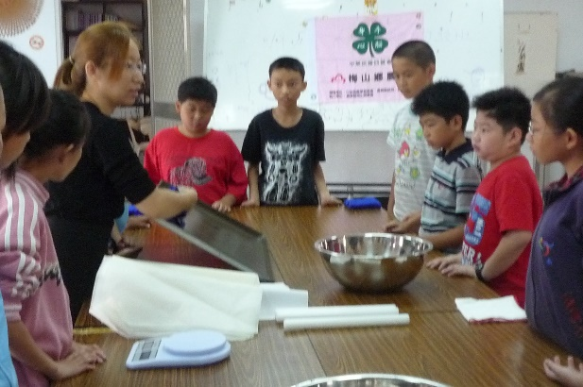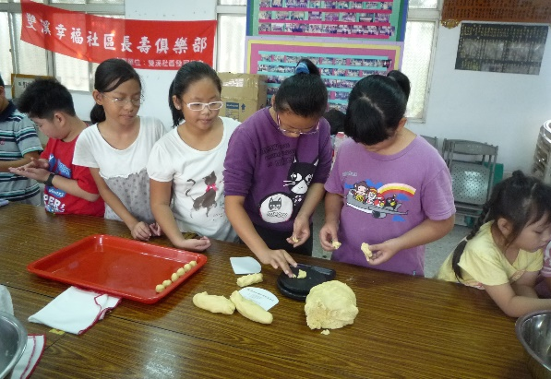

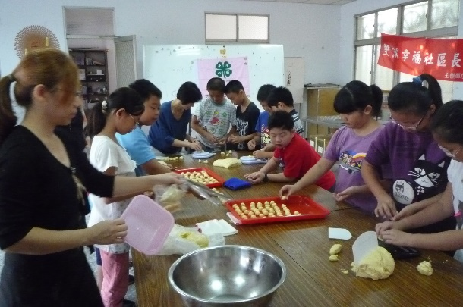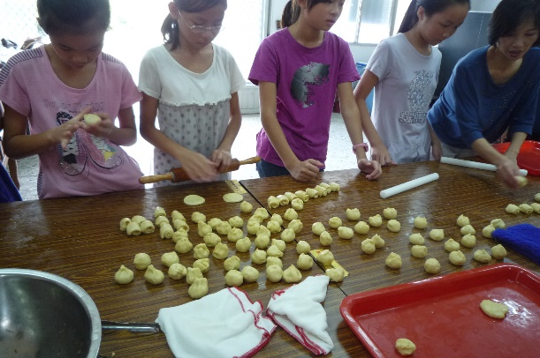

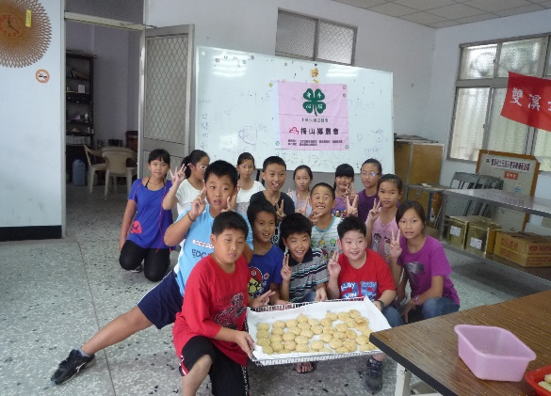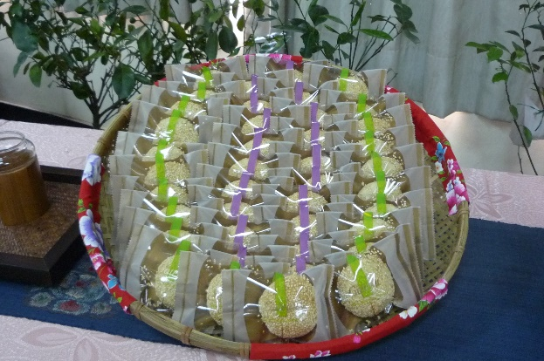

附件1
食載有GO讀~快問快答題卷
- 食品添加物中，要求外表好看，常添加什麼?(漂白劑)
- 食物為了增加口感，常加入什麼添加物?(硼砂、接著劑)
- 亞硝酸鹽作用是什麼?(防腐作用)
- 二氧化硫用來燻蒸保鮮，作用是什麼?(漂白)
- 很多人愛吃的蜜餞中，常加入什麼?
(二氧化硫、防腐劑、人工甘味劑如糖精、甜精)
- 飲料中的添加物有哪些?
(香料、色素、人工甘味劑、品質改良劑、黏稠劑)

附件2
毒從口入，健康自己來~找出食品添加物的最佳拍檔

姓名:ˍˍˍˍ
類別 添加物品名 對健康影響

‧防腐劑 ‧硼酸 ‧頭痛、嘔吐

‧漂白劑 ‧奶油黃 ‧肝癌

‧色素 ‧過氧化氫 ‧致癌

‧螢光劑 ‧增白劑 ‧禿頭、腸胃潰瘍

‧人工甘味劑 ‧糖精、甜精 ‧過敏、氣喘

‧抗氧化劑 ‧亞硝酸鹽 ‧肝、脾腫瘍

‧保色劑 ‧亞硫酸鹽 ‧與胺結合會致癌

‧殺菌劑 ‧致癌 ‧刺激腸胃黏膜、多吃易致癌

